Решающие деревья
План модуля:
  - Решающие деревья:
    - Определение
    - Примеры решающих деревьев
    - Эвристика для борьбы с переобучением
    - Виды деревьев в ML библиотеках
  - Построение решающего дерева:
    - Определения
    - Алгоритм ID3
    - Процедура выбора
  - Бэггинг
  - Случайный лес
Решающее дерево (дерево решений) — это алгоритм, принимающий решение посредством цепочки принятых решений. Итоговый вывод определяется путём прохода дерева от корня к листу, переход по дереву — посредством принятия решения в узле дерева. Принятие решения в каждом узле происходит вычислением логической функции: ответ «да» — идём в одну сторону, «нет» — в другую.
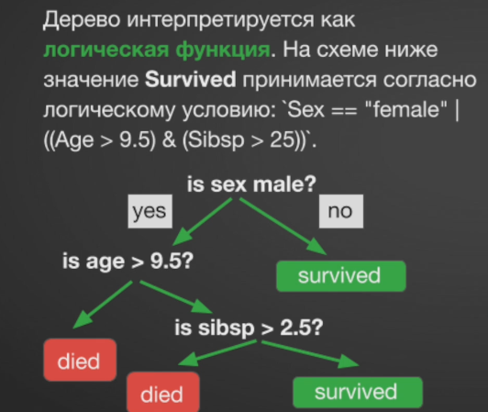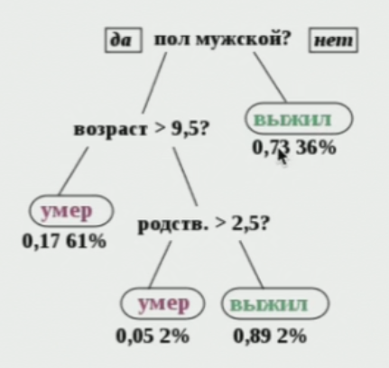
Рассмотрим пример.
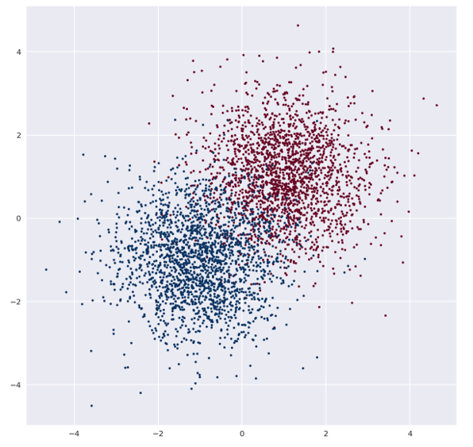 |  | 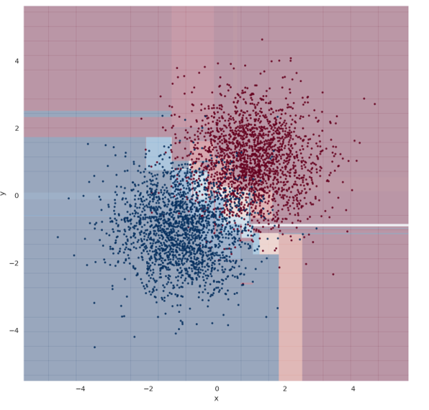
Есть два пересекающихся класса объектов, которые имеют два числовых признака — положение на плоскости. При построении дерево разделяет плоскость чередой прямых линий, так как логические условия для числовых переменных имеют вид x < 5.
Яркость цвета описывает уверенность дерева в ответе — пропорцию классов объектов в соответствующем листе дерева. Полученная функция является кусочно-непрерывной — представляет собой набор сегментов, в каждом из которых функция принимает константное значение.
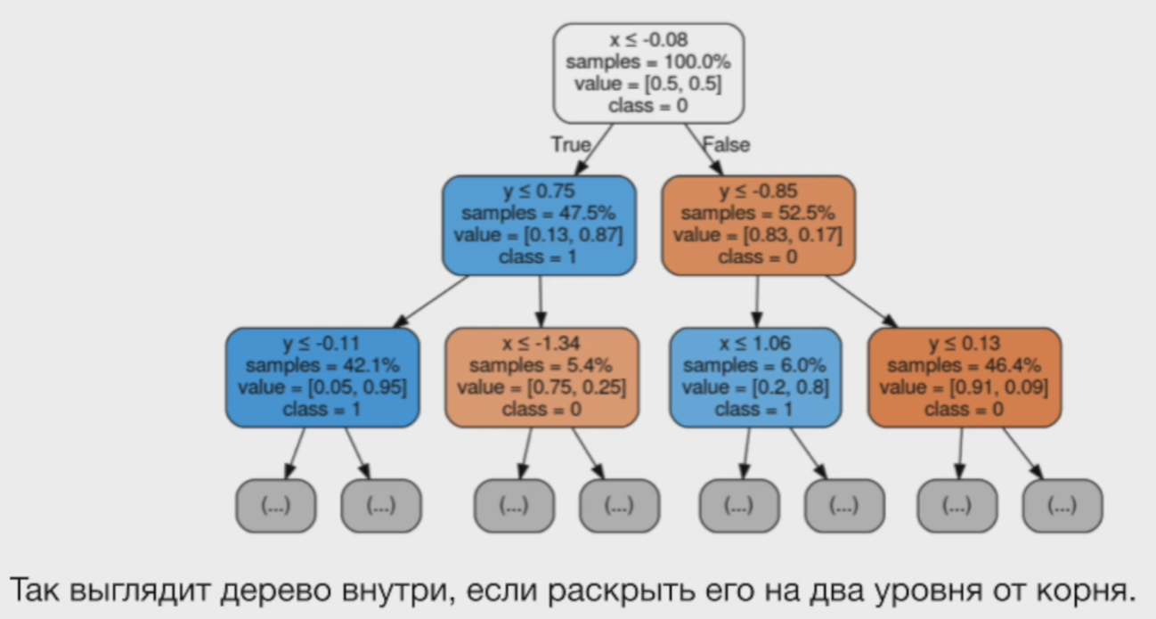
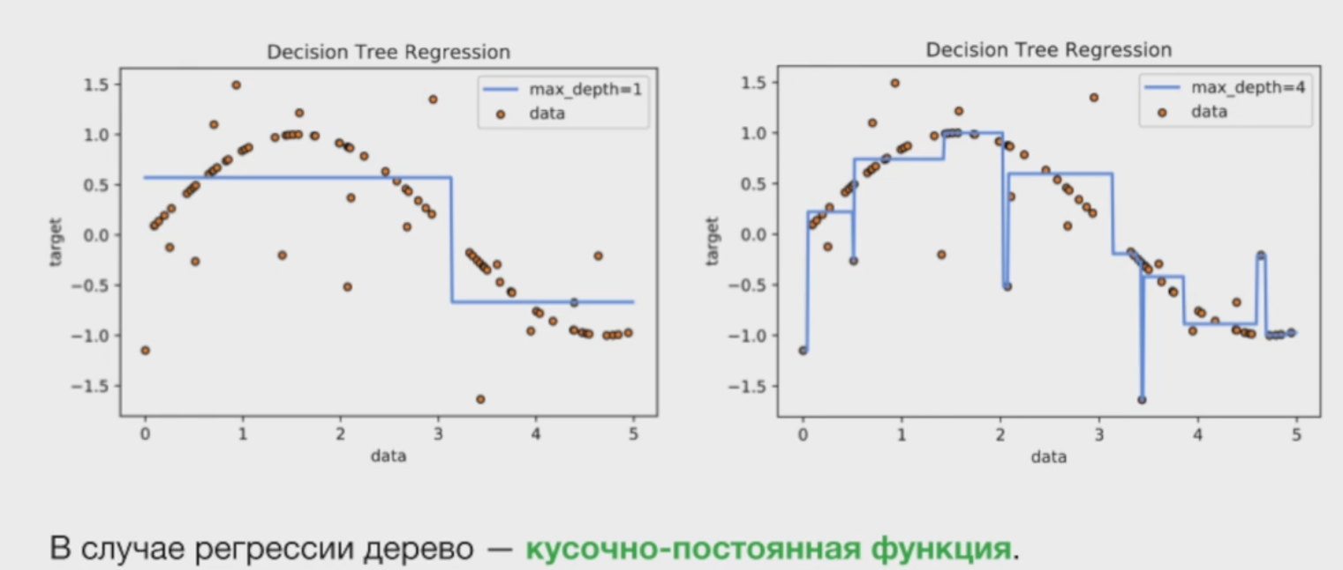
Пример справа – переобучение.
Проблема переобучения в решающих деревьях
Решающие деревья крайне чувствительны к выбросам, поэтому к ним применяют эвристики, влияющие на структуру дерева. Эвристика — совокупность приемов и методов, которая облегчает и упрощает решение задач:
  - Ограничение максимальной глубины дерева.
  - Ограничение на общее количество листьев в дереве.
  - Ограничение на минимальное число объектов в листе.
  - Усечение построенного дерева (pruning).
  - Использование деревьев специального вида.
Решающие деревья в CatBoost
В библиотеке CatBoost используются небрежные решающие деревья (Oblivious Trees). На каждом уровне дерева располагается одно и то же условие. Это обеспечивает регуляризацию и позволяет хранить дерево в многомерном массиве.
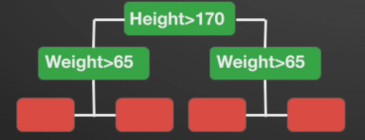

Решающие деревья в LightGBM
В библиотеке LightGBM деревья строятся в глубину, по одной вершине за раз. Такие деревья можно представить как связный список.
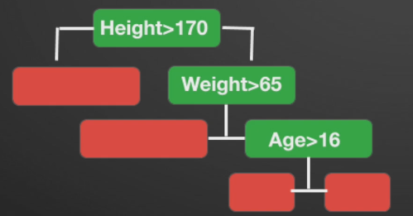
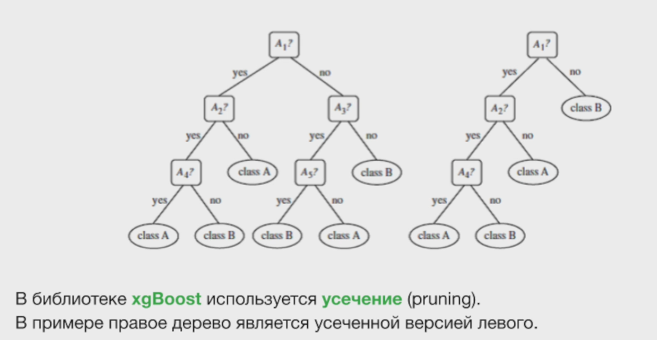

Построение решающих деревьев
Критерий информативности — величина, определённая для значений из обучающей выборки, попавших в лист дерева. Говорит о том, насколько хорошо работает предикат в этом листе.
Энтропия — статистическая величина, измеряющая однорость данных: низкая энтропия — данные однородные, высокая — разнообразные. Энтропия используется в задачах классификации. Она считается по формуле:
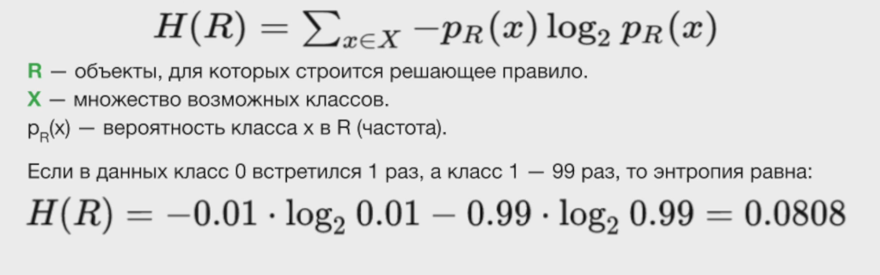

Средняя квадратичная ошибка
В случае деревьев и задачи регрессии MSE выглядит так: ответ в листе равен среднему ответу среди ответов обучающей выборки, попавших в лист:
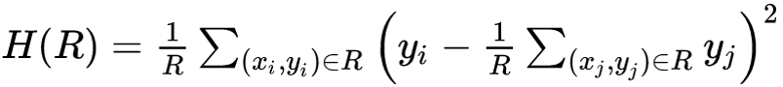

Information Gain (прирост информации)
Для каждого признака можно получить разбиение множества на семейство непересекающихся подмножеств . Тогда:
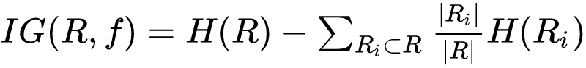
Information Gain показывает, насколько выгодно разбить множество с использованием признака . Определён только для энтропийного критерия информативности.

Алгоритм ID3
Это череда вызовов процедуры роста дерева для листьев. Процедура роста дерева выглядит так:
  - Найти признак и его критическое значение, которые обеспечат наибольший IG при выполнении разделения.
  - Разделить множество объектов по этому признаку (выполнить сплит).
  - Повторить для каждого подмножества, если его энтропия не равна нулю. Для случая регрессии используется стандартное отклонение и выбирается признак, который обеспечит его минимум.
Процедура выбора признака для сплита
При выборе признака и его критического значения выполняют полный перебор значений всех возможных признаков. Это затратно, поэтому применяют ряд эвристик:
- Удаление признаков, принимающих константные значения.
- Построение гистограммы значений признака для обеспечения равномерного количества объектов в каждой корзине.
- Преобразование значений признака, например, взятие логарифма.
- Прекращение построения дерева, если в текущей вершине находится недостаточно объектов

На практике помимо энтропийного критерия используют индекс Джини:

Бэггинг

Бутстреп — метод непараметрической статистики, моделирующий наличие большего объема данных, чем имеется. Для этого из имеющегося набора данных генерируются новые.
Суть метода состоит в том, чтобы по имеющейся выборке построить эмпирическое распределение. Используя это распределение как теоретическое распределение вероятностей, можно с помощью псевдослучайных чисел сгенерировать практически неограниченное количество псевдовыборок произвольного размера, например, того же, как у исходной.
Может получится так, что в новом наборе данных будут копии объектов, их рассматривают как разные объекты с одинаковым набором признаков.
Бэггинг (bagging, bootstrap aggregating) — метод построения композиции алгоритмов, в котором каждый алгоритм строится независимо от других на подвыборках обучающей выборки. Итоговый алгоритм принимает решения посредством голосования всех алгоритмов, например, возвращается самый частый ответ для классификации и среднее для задачи регрессии.
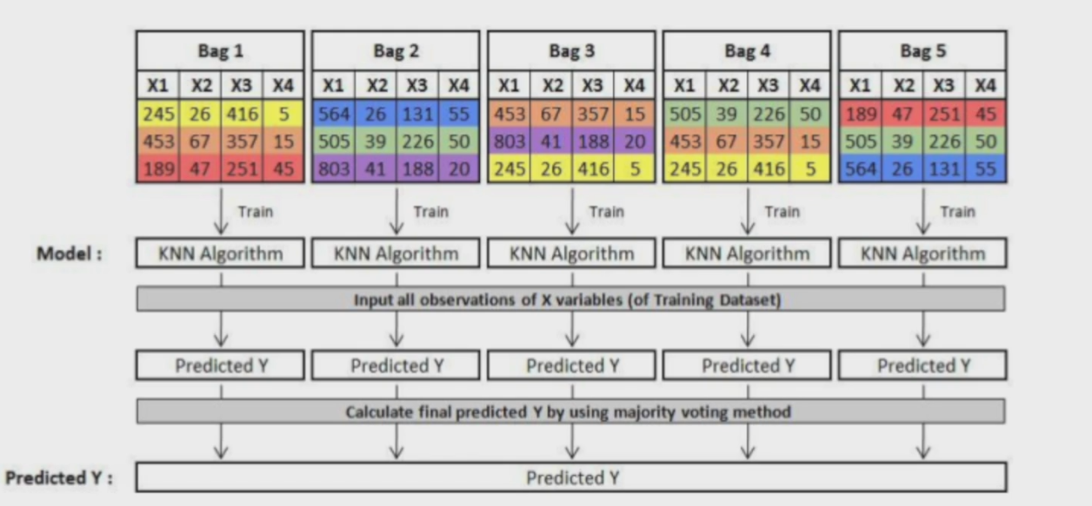

Получаемый при агрегации результат — модель, которая сохраняет bias, но может снизить variance. На практике это позволяет улучшить качество модели, сделав её более вычислительно сложной. Важный момент: отдельные модели при голосовании должны быть попарно некоррелированными: делать различные ошибки.
Композиция решающих деревьев на практике показывает себя лучше, чем одно дерево. Структура дерева зависит от обучающей выборки и, если изменить обучающую выборку, то дерево поменяется. Бэггинг подходит для агрегации решающих деревьев, поскольку композиция алгоритмов при помощи голосования работает наилучшим образом, когда модели различаются.
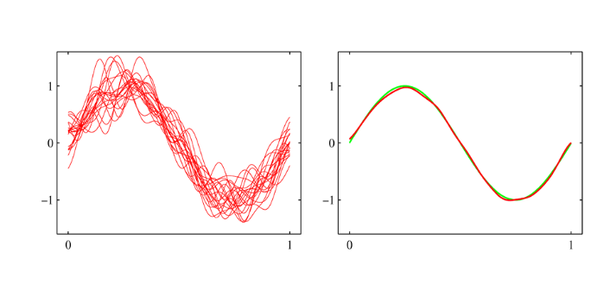
Random Subspaces
Для построения набора различных моделей используется также метод выбора случайных подвыборок признаков Random Subspaces. Метод обеспечивает устойчивость алгоритма к набору доступных признаков.

Случайный лес (Random Forest) — набор решающих деревьев, каждое из которых обучается на подмножестве признаков (Random Subspaces) и на подмножестве объектов (bagging). Такой лес случаен по признакам объектам. Ответы каждого дерева агрегируются при помощи голосования.
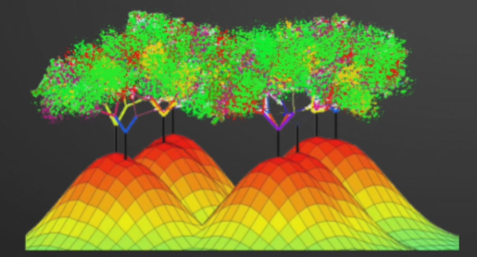
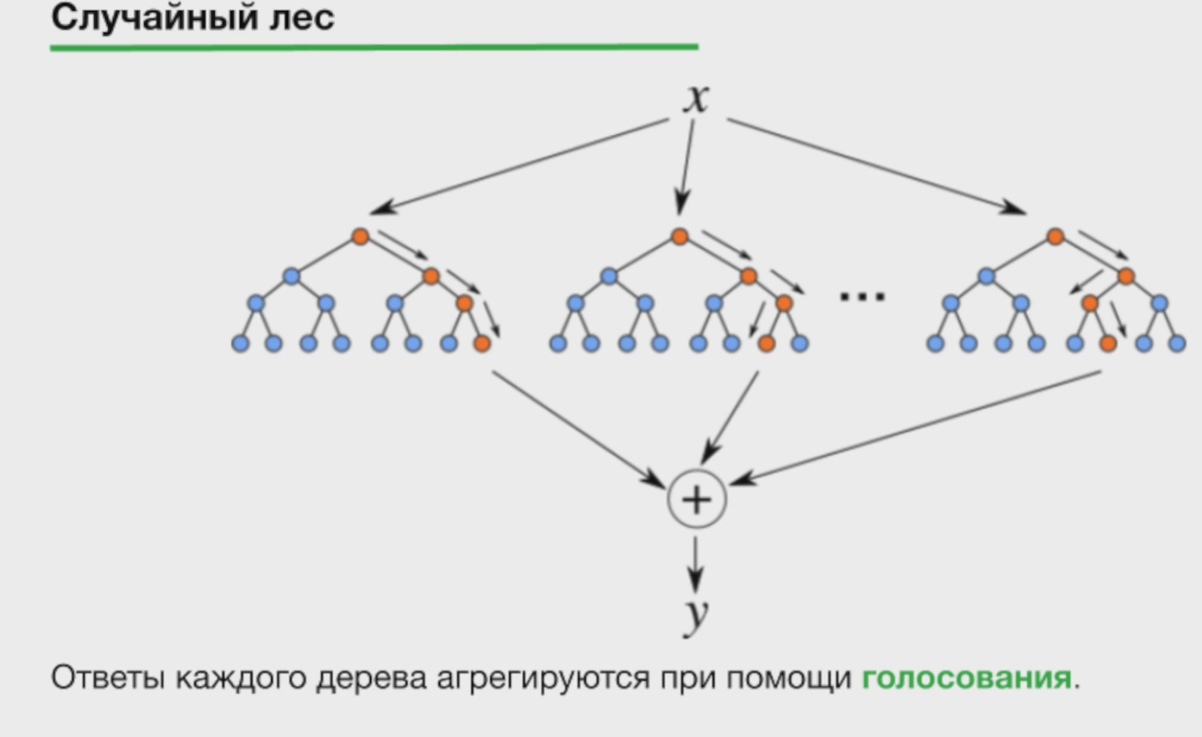
Оценка качества случайного леса
У построенного бэггингом ансамбля можно оценить качество без отложенной выборки и кросс-валидации. Out-of-bag score (OOB) — метод оценивания качества ансамбля, строящегося бэггингом, во время его обучения. Для этого каждый обученный на подвыборке алгоритм оценивается на примерах, которые в подвыборку не попали. Доверять такой оценке можно при достаточном числе алгоритмов и размере выборки.

Практика
Разберёмся с ансамблями алгоритмов и со случайным лесом. Рассмотрим данные о сотрудниках компании, где указывается, ушёл сотрудник или нет. Сделаем базовую предобработку данных: удалим признак, который отвечает за идентификатор пользователя как нерепрезетативный признак.
import pandas as pd
import numpy as np
import matplotlib.pyplot as plt

from sklearn.model_selection import cross_val_score, train_test_split
from sklearn.ensemble import BaggingClassifier, RandomForestClassifier
from sklearn.tree import DecisionTreeClassifier
from sklearn.linear_model import LogisticRegression
from sklearn.preprocessing import StandardScaler

np.random.seed(42)
%matplotlib inline
%config InlineBackend.figure_format = 'retina'

target = 'left'
features = df.columns.drop(target)
features = features.drop('empid') # Удалим идентификатор пользователя как нерепрезентативный признак
print(features)

X, y = df[features].copy(), df[target]
Заменим идентификатор отдела, к которому относился сотрудник, на количество людей в отделе, а зарплату — на ординальную категорию. Масштабируем признаки для последующего сравнения результатов.
В рамках бэггинга мы берём алгоритм и обучаем его на подвыборках исходной обучающей выборки, не на всех объектах, а на части. Когда мы оборачиваем алгоритм в BaggingClassifier, мы улучшаем результат. Ещё больше улучшить результат можно с помощью другой эвристики — Random Subspaces — сокращение количества признаков, которые показываются алгоритму. Обе эвристики дают нам случайный лес.
bagging_trees = BaggingClassifier(tree)
print("Decision tree bagging:", estimate_accuracy(bagging_trees, X, y))

random_tree = DecisionTreeClassifier(max_features=int(np.sqrt(len(features))), max_depth=30)
print("Random tree:", estimate_accuracy(random_tree, X, y))

bagging_random_trees = BaggingClassifier(random_tree)
print("Random tree bagging:", estimate_accuracy(bagging_random_trees, X, y))
Случайный лес обучает набор деревьев, каждое из которых обучается на подмножестве признаков (Random Subspaces) и на подмножестве объектов (bootstrap). То есть случайный лес получается случайным по двум этим параметрам, а ответы аггрегируются при помощи голосования.
Стандартная эвристика: в задаче классификации брать квадратный корень числа признаков, а в задаче регрессии треть числа признаков.
Ещё одно преимущество использования бэггинга для аггрегации моделей — получение оценки работы классификатора без дополнительного проведения кросс-валидации при помощи out-of-bag score. Это метод вычисления произвольной оценки качества во время обучения бэггинга. Для подсчёта требуется указать параметр oob_score = True, что имеет смысл при достаточном количестве деревьев.
random_forest = RandomForestClassifier(
n_estimators=100,
max_features=int(np.sqrt(len(features))),
max_depth=30,
oob_score=True,
n_jobs=-1
)
random_forest.fit(X, y)
random_forest.oob_score_.mean()
Метод бэггинга можно применять к произвольным алгоритмам, например, к логистической регрессии. Но это, скорее, ухудшит качество. Случайный лес, на примере нашей задачи, справляется лучше, чем логистическая регрессия.
Сравнение логистической регрессии и случайного леса:
def plot_predictions(X, y, clf, proba=False, points_size=7, xlabel='x', ylabel='y'):
"""Fits the classifier on the data (X, y) and plots the result on a 2-D plane."""
def get_grid(data):
x_std, y_std = data.std(axis=0)
x_min, x_max = data[:, 0].min() - x_std / 2, data[:, 0].max() + x_std / 2
y_min, y_max = data[:, 1].min() - y_std / 2, data[:, 1].max() + y_std / 2
return np.meshgrid(np.linspace(x_min, x_max, num=200),
np.linspace(y_min, y_max, num=200))

clf.fit(X, y)
xx, yy = get_grid(X)
if proba:
predicted = clf.predict_proba(np.c_[xx.ravel(), yy.ravel()])[:, 1].reshape(xx.shape)
else:
predicted = clf.predict(np.c_[xx.ravel(), yy.ravel()]).reshape(xx.shape)

plt.figure(figsize=(10.0, 10.0))
plt.pcolormesh(xx, yy, predicted, cmap=plt.cm.coolwarm, alpha=0.1)
plt.scatter(X[:, 0], X[:, 1], c=y, s=points_size, cmap=plt.cm.coolwarm, alpha=0.90)
plt.ylim([yy.min(),yy.max()])
plt.xlim([xx.min(),xx.max()])
plt.xlabel(xlabel)
plt.ylabel(ylabel)

return clf

